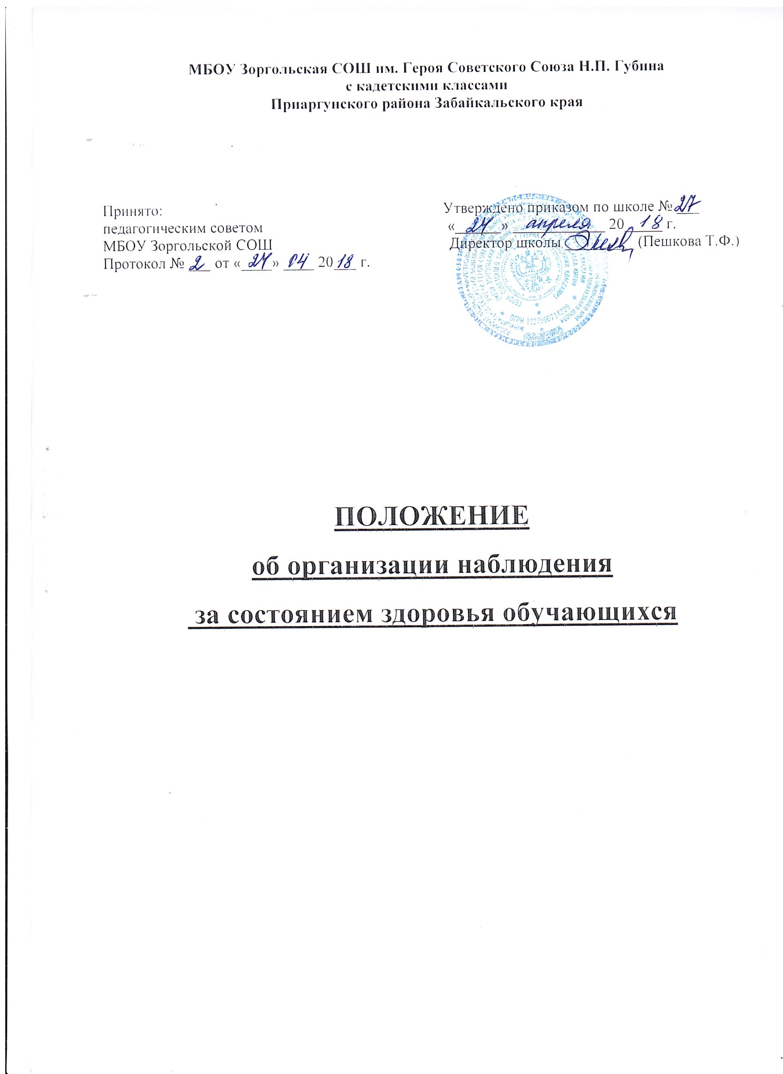

МБОУ Зоргольская СОШ им. Героя Советского Союза Н.П. Губина

с кадетскими классами

Приаргунского района Забайкальского края

Принято: Утверждено приказом по школе № ___

педагогическим советом «______» ____________ 20_____ г.

МБОУ Зоргольской СОШ Директор школы _________ (Пешкова Т.Ф.)

Протокол № ___ от «____» ____ 20___ г.

ПОЛОЖЕНИЕ
об организации наблюдения
за состоянием здоровья обучающихся

- Общие положения
1.1. Положение о наблюдении за состоянием здоровья обучающихся разработано на основе
- ст. 41 Федерального Закона от 29.12.2012г. № 273-ФЗ «Об образовании в Российской Федерации»
- Постановления Главного государственного санитарного врача РФ от 29.12.2010 № 189 «Об утверждении СанПиН 2.4.1.2821-10 «Санитарно-эпидемиологические требования к условиям и организации обучения в общеобразовательных учреждениях»,
- Постановления Главного государственного санитарного врача РФ от 24.11.2015 № 81 об утверждении изменений №3 в СанПиН 2.4.1.2821-10 «Санитарно-эпидемиологические требования к условиям и организации обучения в общеобразовательных учреждениях», вступившие в силу с 02.01.2016 года,
- Постановлением Главного государственного санитарного врача Российской Федерации от 27.10.2020 г. № 32 «Об утверждении санитарно-эпидемиологических правил и норм СанПиН 2.3/2.4.3590-20 «Санитарно-эпидемиологические требования к организации общественного питания населения»
- Приказа Минобрнауки России от 28.12.2010 г. № 2106 г. «Об утверждении федеральных требований к образовательным учреждениям в части охраны здоровья обучающихся, воспитанников в целях создания необходимых условий для охраны здоровья обучающихся.

  - Положение об организации наблюдения за состоянием здоровья обучающихся представляет собой систему реализации необходимых мероприятий, обеспечивающих сохранение и укрепление физического и психологического здоровья обучающихся.

№ п/п | Название мероприятий | Ответственный | Сроки  исполнения
1 | 2 | 3 | 4
 | Оказание первичной медицинской помощи обучающимся в порядке, установленном законодательством в сфере охраны здоровья детей. | Фельдшер ФАП Зоргольского поселения | в течение всего периода работы школы
 | Ежедневный контроль за посещаемостью обучающихся, отслеживание причин пропусков уроков, визуальное наблюдение за состоянием здоровья обучающихся. | педагогические работники школы | в течение всего периода работы школы
 | Организация питания обучающихся в соответствии с требованиями Роспотребнадзора | директор, классные руководители, | по графику питания
 | Проведение санитарно-просветительской работы о мерах профилактики гриппа, ОРВИ и COVID-19 среди обучающихся, педагогов и родителей (законных представителей) обучающихся | Зам директора по ВР, фельдшер ФАП, классные руководители | в период эпид. ситуации
 | Организация проветривания помещений | заведующие кабинетами, технический персонал | по графику проветривания
 | Определение максимального объема образовательной нагрузки, продолжительности регламентируемой образовательной деятельности | директор, зам директора по УВР | в течение учебного года
 | Пропаганда и обучение учащихся навыкам здорового образа жизни, соблюдение требований охраны труда и режима дня | фельдшер ФАП, зам директора, классные руководители | в течение  учебного года
 | Организация и создание условий для профилактики заболеваний и оздоровления обучающихся, для занятия ими физической культурой и спортом | директор, учитель физкультуры, классные руководители | в течение учебного года
 | Прохождение обучающимися в соответствии с законодательством Российской Федерации  периодических медицинских осмотров и диспансеризации | Фельдшер ФАП, классные руководители | по графику
 | Проведение санитарно-противоэпидемических и профилактических мероприятий среди обучающихся, родителей (законных представителей, педагогов и сотрудников школы) | директор, фельдшер, заместитель директора, классные руководители | в течение всего учебного года
 | Организация методического сопровождения работы по вопросам формирования у участников образовательных отношений навыков здорового и безопасного образа жизни. | заместитель директора, специалисты  ПМПк | в течение всего учебного года
 | Мониторинг сформированности знаний основ здорового образа жизни обучающихся | заместитель директора, классные руководители | 2 раза в год
 | Осуществление контроля за под-бором и расстановкой мебели в кабинетах (ростовая маркировка), соответствующей росту обучающегося | заведующие кабинетами | ежегодно
 | Осуществление контроля за  соблюдением правильной осанки обучающимися во время образовательной деятельности, проведение  физкультминуток на уроках, создание благоприятного двигательного режима для формирования правильной осанки и профилактики плоскостопия | педагогические работники | постоянно
 | Организация контроля за  проведением регулярной влажной уборки помещений в соответствии с требованиями СанПиН | завхоз, технический персонал учреждения | постоянно

- Общие принципы организации наблюдения за состоянием здоровья обучающихся

2.1. Целостность системы формирования культуры здорового образа жизни обучающихся
В основных образовательных программах школы, Уставе и локальных актах, обеспечивающих сохранение и укрепление здоровья, отражена системная деятельность по формированию культуры здорового образа жизни. Основные задачи данного направления: формирование у обучающихся ценностного отношения к здоровью.
Приобретение опыта в следующих видах деятельности: двигательной, в том числе связанной с выполнением упражнений, направленных на развитие таких физических качеств, как координация и гибкость, способствующих правильному формированию опорно-двигательной системы организма, развитию равновесия, координации движения, крупной и мелкой моторики обеих рук, а также с правильным, не наносящем ущерба организму, выполнением основных движений (ходьба, бег, мягкие прыжки, повороты в обе стороны), формирование представлений о некоторых видах спорта, овладение подвижными играми с правилами; становление целенаправленности и саморегуляции в двигательной сфере; становление ценностей здорового образа жизни, овладение его элементарными нормами и правилами (в питании, двигательном режиме, закаливании, при формировании полезных привычек и др.).
Средством реализации данного направления являются следующие мероприятия и творческие дела: экскурсии, спортивные праздники, эстафеты, дни здоровья, физкультминутки, динамические паузы, проведение месячников правил дорожного движения и здоровья.
В школе ведется преемственное и непрерывное обучение здоровому образу жизни, комплексный подход в оказании психолого-педагогической, медицинской помощи обучающихся.
2.2. Соответствие инфраструктуры школы условиям здоровьесбережения обучающихся
Состояние и содержание территории, здания, оборудования соответствуют требованиям санитарных правил, требованиям пожарной безопасности, требованиям безопасности дорожного движения.
Имеется помещения для питания обучающихся, а также для хранения и приготовления пищи в соответствии с требованиями санитарных правил.
Кабинеты оснащены естественной и искусственной освещенностью, воздушно-тепловым режимом, необходимым оборудованием и инвентарем в соответствии с требованиями санитарно-гигиенических правил для освоения основных образовательных программ.
2.3. Рациональная организация урочной и внеурочной деятельности
При организации урочной и внеурочной деятельности соблюдаются санитарные нормы: объем нагрузки в часах, время на самостоятельную работу, время отдыха, удовлетворение потребностей в двигательной активности.
Педагогические работники при использовании технических средств обучения соблюдают здоровьесберегающий режим, учитывают требования санитарных правил.
2.4. Организация системы просветительской и методической работы с участниками образовательных отношений по вопросам здорового и безопасного образа жизни
В школе имеется методическая, педагогическая и детская литература по вопросам здоровьесбережения.
Здоровьесберегающие педагогические технологии, используемые педагогами школы, ориентированы на:
обеспечение школьнику возможности сохранения здоровья за период обучения в школе, формирование у него необходимых знаний, умений и навыков по здоровому образу жизни и применение полученных знаний в повседневной жизни. Организация учебной деятельности с учетом основных требований к уроку с комплексом здоровьесберегающих технологий:
- соблюдение санитарно-гигиенических требований (свежий воздух, оптимальный тепловой режим, хорошая освещенность, чистота), правил техники безопасности;
- рациональная плотность урока (время, затраченное школьниками на учебную работу) должно составлять не менее 60 % и не более 75-80 %;
- четкая организация учебного труда;
- строгая дозировка учебной нагрузки;
- смена видов деятельности;
- обучение с учетом ведущих каналов восприятия информации учащимися (аудиовизуальный, кинестетический и т.д.);
- включение в урок технологических приемов и методов, способствующих самопознанию, самооценке учащихся;
- построение урока с учетом работоспособности учащихся;
- индивидуальный подход к учащимся с учетом личностных возможностей;
- формирование внешней и внутренней мотивации деятельности учащихся;
- благоприятный психологический климат, ситуации успеха и эмоциональные разрядки;
- профилактика стрессов:
  - работа в парах, в группах, как на местах, так и у доски, где ведомый, более "слабый” ученик чувствует поддержку товарища;
  - стимулирование учащихся к использованию различных способов решения, без боязни ошибиться и получить неправильный ответ;
  - проведение физкультминуток и динамических пауз на уроках;
  - целенаправленная рефлексия в течение всего урока и в его итоговой части.
2.5. Комплексное сопровождение системы формирования культуры здорового и безопасного образа жизни обучающихся
Использование в урочной и внеурочной деятельности рекомендованных и утвержденных методов профилактики заболеваний. Организация качественного питания обучающихся в соответствии с требованиями санитарных правил. Привлечение педагогических и медицинских работников к работе по сохранению и укреплению здоровья обучающихся. Осуществление мониторинга здоровья обучающихся.
2.6. Мониторинг сформированности культуры здорового образа жизни обучающихся
Наличие аналитических данных о формировании ценности здорового и безопасного образа жизни обучающихся. Отслеживание динамики показателей здоровья обучающихся.
Проведение социологических исследований на предмет удовлетворенности родителей (законных представителей) обучающихся комплексностью и системностью работы школы по сохранению и укреплению здоровья, а также на предмет наличия благоприятного мнения о школе.

